МИНИСТЕРСТВО НАУКИ И ВЫСШЕГО ОБРАЗОВАНИЯ РОССИЙСКОЙ ФЕДЕРАЦИИ

Федеральное государственное бюджетное образовательное учреждение высшего образования

«Казанский национальный исследовательский технический университет

им. А.Н. Туполева – КАИ»

Институт компьютерных технологий и защиты информации

Отделение СПО ИКТЗИ (Колледж информационных технологий)

ЛАБОРАТОРНАЯ РАБОТА №4

по дисциплине

Основы алгоритмизации и программирования

Тема: «Программирование алгоритмов преобразования матриц»

Работу выполнил

Студент гр.4238

Бусов В.Р.

Принял

Преподаватель Шмидт. И.Р.

Казань 2023

***ВАРИАНТ 4***

**Цель работы**

Приобрести умения и практические навыки для программирования алгоритмов преобразования матриц.

**Задание на лабораторную работу**

**Задание 1.** Дана действительная матрица размерности 𝑚 × 𝑛, в которой не все элементы равны нулю. Получить новую матрицу путем деления всех элементов данной матрицы на ее наибольший по модулю элемент.

**Результат выполнения работы**

**Задание 1**

Описание: Программа выводит приветственное сообщение, после чего находит максимальное число max_n в матрице = 10. Результат: Новая матрица, в которой все элементы поделились на 10.

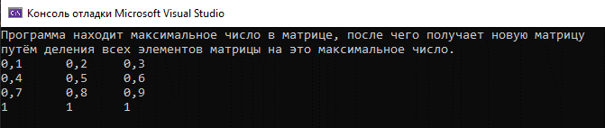

Рисунок 1: Результат выполнения задания 1 по созданию новой матрицы из старой путем деления на максимальное число в матрице.

**Листинг кода**

**Задание 1**

using System;

namespace Laba4

{

class Program

{

static void Main(string[] args)

{

Console.WriteLine("Программа находит максимальное число в матрице, после чего получает новую матрицу\n" +

"путём деления всех элементов матрицы на это максимальное число.");

double[,] matrix = new double[,]

{

{1, 2, 3},

{4, 5, 6},

{7, 8, 9},

{10, 10, 10}

};

double max_n = matrix[0, 0];

for (int row = 0; row < matrix.GetUpperBound(0) + 1; row ++)

{

for (int col = 0; col < matrix.GetUpperBound(1) + 1; col++)

{

if (matrix[row, col] > max_n) max_n = matrix[row, col];

}

}

for (int row = 0; row < matrix.GetUpperBound(0) + 1; row++)

{

for (int col = 0; col < matrix.GetUpperBound(1) + 1; col++)

{

matrix[row, col] /= max_n;

}

}

for (int row = 0; row < matrix.GetUpperBound(0) + 1; row ++)

{

for (int col = 0; col < matrix.GetUpperBound(1) + 1; col++)

{

Console.Write(matrix[row, col]);

Console.Write("\t ");

}

Console.WriteLine();

}

}

}

}